Библиотекари обсудят книги для детского чтения
22.06.2016

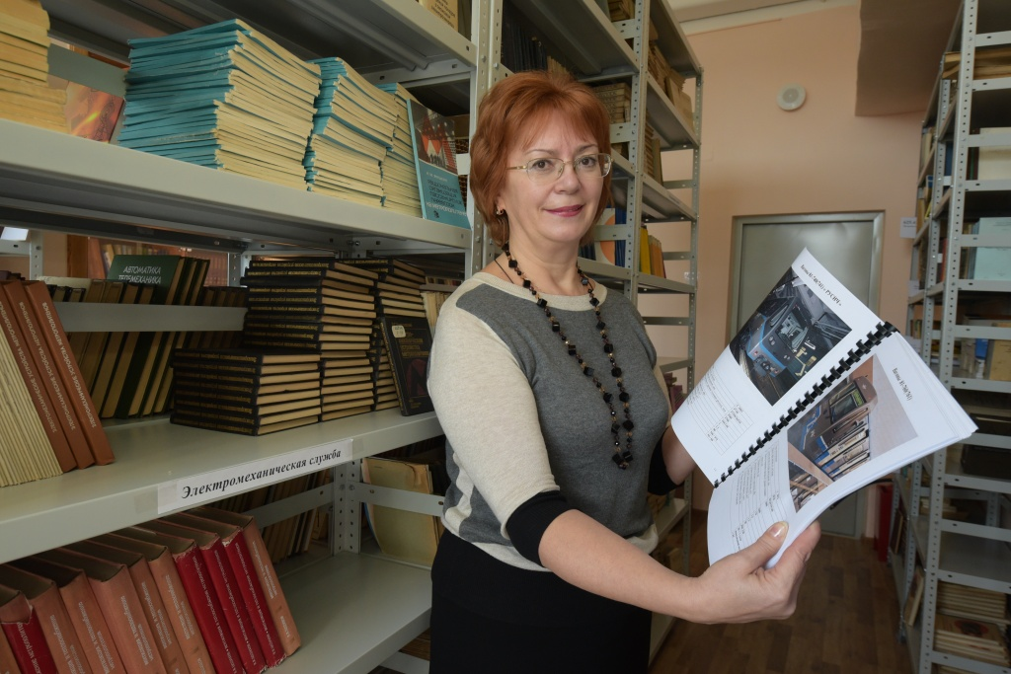
Библиотекари обсудят книги для детского чтения. Фото архивное
В библиотеке №266 имени Корнея Чуковского в Переделкино 23 июня пройдет семинар «Современная литература для детей: книги, имена, открытия», в котором примут участие библиотекари Троицкого и Новомосковского округа. Об этом рассказала Александра Стеркина, представитель пресс-службы централизованной библиотечной системы «Новомосковская».
Мероприятие пройдет при участие специалистов Московской областной детской библиотеки. Более сорока сотрудников библиотеки соберутся на семинаре, чтобы обсудить, как привить современным детям любовь к чтению, какие меры необходимо предпринимать для популяризации детской литературы и какие книги советовать современным дошкольникам и ученикам начальных классов.
В ходе семинара библиотекари также обсудят новинки книжного рынка для детей. Сотрудники ЦБС «Новомосковская» подчеркнули, что благодаря подобным семинарам, библиотекарям будет проще уследить за разнообразием современной литературы.

Адрес страницы: http://tinao.mos.ru/presscenter/news/detail/3205177.html
Префектура Троицкого и Новомосковского административных округов города Москвы

